TH40N-E以太网型网络温湿度变送器 测试报告
产品基本信息
产品名称 |  | 以太网型网络温湿度变送器 |  | 测试人 |  |  | 苏正成 |  |  | 产品图片
产品型号 |  | TH40N-E |  | 测试时间 |  |  | 2025.4.30 |  |  | 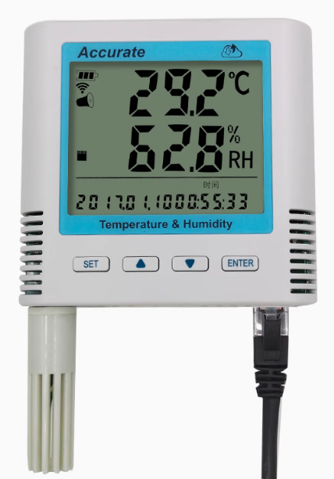
生产厂家 |  | 华汉维 |  | 项目编号
技术手册 |  | 二次开发配置步骤.docx
通讯协议 |  | 环境监控平台协议V2.1.1.docx
上位机 |  | 无
产品测试需求
编号 | 需求要点 |  | 需求分类 |  | 测试方法 |  |  | 协助方 |  |  | 完成标准 |  | 完成时间
1 | 网络通讯测试 |  | 功能测试 |  | 根据通讯协议，使用Mthings获取温湿度等的数据，采集间隔100ms |  |  | 王慧/李夏霞 |  |  | 100ms下响应失败小于5% |  | 2025.4.30
2 | 验证协议 |  | 功能测试 |  | 使用串口助手验证协议说明中的所有协议 |  |  | 王慧/李夏霞 |  |  | 使用串口助手验证协议说明中的所有协议
3 | 验证电压 |  | 功能测试 |  | 根据传感器电压范围验证是否准确 |  |  | 王慧/李夏霞 |  |  | 9~24VDC,均可正常使用
4 | 电源反接 |  | 可靠性测试 |  | 电源反接（反接时长5-10分钟） |  |  | 王慧/李夏霞 |  |  | 电源正常接入后，可正常通讯
5 | 接入主机测试 |  | 功能测试 |  | 使用主机通过网络采集传感器 |  |  | 王慧/李夏霞 |  |  | 正常采集，无失败
6 | 温湿度数据验证 |  | 功能测试 |  | 与自产温湿度、外购机柜温湿度对比 |  |  | 王慧/李夏霞 |  |  | 温度偏差0.5℃，湿度偏差5%RH
产品测试结果
编号 | 需求要点 |  | 测试方法 |  |  | 期望结果 |  |  | 实际结果 |  |  | 测试状态 | 备注
1 | 网络通讯测试 |  | 根据通讯协议，使用Mthings获取漏水状态、距离等的数据，采集间隔100ms |  |  | 100ms下响应失败小于5% |  |  | 不是标准modbus tcp协议，需要研发开发 |  |  | 不通过
2 | 验证协议 |  | 使用串口助手验证协议说明中的所有协议 |  |  | 响应失败小于5%
3 | 验证电压 |  | 根据传感器电压范围验证是否准确 |  |  | 9~24VDC,均可正常使用
4 | 电源反接 |  | 电源反接（反接时长5-10分钟） |  |  | 电源正常接入后，可正常通讯
5 | 接入主机测试 |  | 使用主机通过网络采集传感器 |  |  | 正常采集，无失败
6 | 温湿度数据验证 |  | 与自产温湿度、外购机柜温湿度对比 |  |  | 温度偏差0.5℃，湿度偏差5%RH
产品测试记录
编号 | 测试项目 |  | 测试记录
1 | 网络通讯测试
2 | 验证协议
3 | 验证电压
4 | 电源反接
5 | 接入主机测试
6 | 温湿度数据验证

